Załącznik nr 8a do SIWZ

…………………………
(pieczątka Wykonawcy)

Szczegółowy opis techniczny przedmiotu zamówienia – FORMUALARZ OFEROWANEGO WYPOSAŻENIA

L.p. | Przedmiot zamówienia | Ilość szt. | Wymagane minimalne parametry oferowanego wyposażenia |  | Parametry oferowanego wyposażenia  *zaznaczyć właściwą odpowiedź (tak/nie)  ** w puste miejsca wpisać parametry oferowanego wyposażenia | ** Nazwa producenta oferowanego wyposażenia
 |  |  |  |  |  | ** Model oferowanego wyposażenia oraz/lub numer katalogowy
 | Stół demonstracyjny z instalacją gazową | 1 | długość 175cm, szerokość 65 cm, wysokość 90cm (+/-5cm) |  | **  ……/………/........ cm | **
 | Stół demonstracyjny z instalacją gazową | 1 | na stelażu metalowym lub cokole |  | ** | **
 | Stół demonstracyjny z instalacją gazową | 1 | blat pokryty terakotą kwasoodporną |  | tak/ nie* | **
 | Stół demonstracyjny z instalacją gazową | 1 | obrzeża stołu zakończone listwami aluminiowymi |  | tak/ nie* | **
 | Stół demonstracyjny z instalacją gazową | 1 | ściany boczne wykonane z płyty laminowanej o grubości 18mm (+/- 2mm) |  | ** | **
 | Stół demonstracyjny z instalacją gazową | 1 | wyposażone w 2 szafki i szufladę zamykane na zamek patentowy z 2 kluczami |  | tak/ nie* | **
 | Stół demonstracyjny z instalacją gazową | 1 | instalacja gazowa |  | tak/ nie* | **
 | Stół demonstracyjny z instalacją gazową | 1 | zawór na blacie |  | tak/ nie* | **
 | Stół demonstracyjny z instalacją gazową | 1 | butla z reduktorem w szafce |  | tak/ nie* | **
 | Stół demonstracyjny z instalacją gazową | 1 | wąż połączeniowy |  | tak/ nie* | **
 | Stół demonstracyjny z instalacją gazową | 1 | opaski zaciskowe |  | tak/ nie* | **
 | Stół demonstracyjny z instalacją gazową | 1 | kolor stołu biały |  | ** | **
 | Stół demonstracyjny z instalacją gazową | 1 | Wyposażenie stołu stanowi: |  |  | **
 | Stół demonstracyjny z instalacją gazową | 1 | Zasilacz laboratoryjny z płynną regulacją napięcia z wyświetlaczem LED |  | tak/ nie* | **
 | Stół demonstracyjny z instalacją gazową | 1 | Instalacja elektryczna 230 volt z okablowaniem do podłączenia w dowolnym miejscu stołu |  | tak/ nie* | **
 | Stół demonstracyjny z instalacją gazową | 1 | Posiada certyfikat dopuszczający do użytkowania w placówkach oświatowych |  | tak/ nie* | **
 | Stół demonstracyjny z instalacją gazową | 1 | 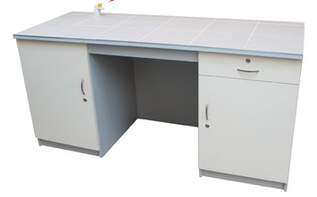 |  |  | **
 | Szafa do przechowywania odczynników | 1 | wysokość 180cm, szerokość 80cm , głębokość 40cm (+/-10cm) |  | **  ……/………/........ cm | **
 | Szafa do przechowywania odczynników | 1 | wyposażona w drzwi dwuskrzydłowe |  | tak/ nie* | **
 | Szafa do przechowywania odczynników | 1 | drzwi zamykane na zamek patentowy + klucze (2 komplety) |  | tak/ nie* | **
 | Szafa do przechowywania odczynników | 1 | drzwi oznakowanie w piktogramy: substancje żrące, trucizna |  | tak/ nie* | **
 | Szafa do przechowywania odczynników | 1 | szafa wykonana z metalu |  | tak/ nie* | **
 | Szafa do przechowywania odczynników | 1 | półki z regulowaną wysokością |  | tak/ nie* | **
 | Szafa do przechowywania odczynników | 1 | nośność półek co najmniej 30kg |  | tak/ nie* | **
 | Szafa do przechowywania odczynników | 1 | kolor: szary |  | ** | **
 | Szafa do przechowywania odczynników | 1 | Atest higieniczny PZH |  | tak/ nie* | **
 | Szafa do przechowywania odczynników | 1 | Posiada certyfikat dopuszczający do użytkowania w placówkach oświatowych |  | tak/ nie* | **
 | Szafa do przechowywania odczynników | 1 | 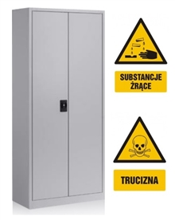 |  |  | **
 | Szafa na szkło laboratoryjne częściowo przeszklona z 4 drzwiami  z dwoma szufladami | 1 | szerokość 90 cm, głębokość 40 cm, wysokość 185 cm (+/-5 cm) |  | **  ……/………/........ cm | **
 |  | 1 | szafa wykonana w całości z metalu |  | tak/ nie* | **
 |  | 1 | malowana farbami proszkowymi w kolorze szarym. |  | tak/ nie* | **
 |  | 1 | górna część szafy dwudrzwiowa, z przeszkloną szybą przezroczystą , z 2 półkami regulowanymi, zamykana na zamki patentowe z 2 kluczami |  | tak/ nie* | **
 |  | 1 | dolna część pełna dwudrzwiowa z 2 regulowanymi półkami |  | tak/ nie* | **
 |  | 1 | dolna część zamykana na zamki patentowe z 2 kluczami |  | tak/ nie* | **
 |  | 1 | środkowa część z 2 szufladami |  | tak/ nie* | **
 |  | 1 | środkowa część zamykana na zamki patentowe z 2 kluczami |  | tak/ nie* | **
 |  | 1 | uchwyty podłużne w kolorze szarym lub równoważnym |  | ** | **
 |  | 1 | Atest higieniczny PZH, |  | tak/ nie* | **
 |  | 1 | Certyfikat dopuszczający do użytku w placówkach oświatowych |  | tak/ nie* | **
 |  | 1 | 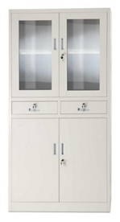 |  |  | **
 | Suszarka laboratoryjna  z tworzywa PS | 3 | szerokość 45 cm, głębokość 11 cm, wysokość 62 cm (+/-5 cm) |  | **  ……/………/........ | **
 | Suszarka laboratoryjna  z tworzywa PS | 3 | wanienka ściekowa |  | tak/ nie* | **
 | Suszarka laboratoryjna  z tworzywa PS | 3 | 72 stabilne pręty (+/- 5 szt.) |  | ** | **
 | Suszarka laboratoryjna  z tworzywa PS | 3 | uchwyty umożliwiające zamontowanie do ściany |  | tak/ nie* | **
 | Suszarka laboratoryjna  z tworzywa PS | 3 | kolor biały |  | tak/ nie* | **
 | Suszarka laboratoryjna  z tworzywa PS | 3 | Atest higieniczny PZH | tak/ nie* |  | **
 | Suszarka laboratoryjna  z tworzywa PS | 3 | Certyfikat dopuszczający do użytku w placówkach oświatowych | tak/ nie* |  | **
 | Suszarka laboratoryjna  z tworzywa PS | 3 | 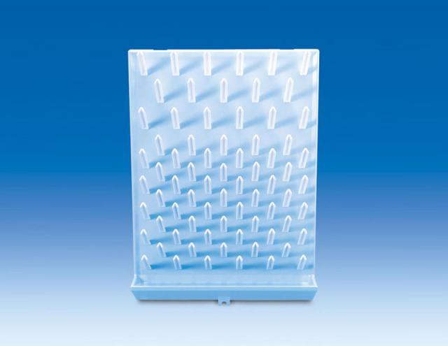 |  |  | **
 | Szafka laboratoryjna  mobilna  z rozkładanym blatem | 1 | długość 160 cm, szerokość 60 cm, wysokość 90 cm (+/-10 cm), |  | ……/……/.......cm ** | **
 | Szafka laboratoryjna  mobilna  z rozkładanym blatem | 1 | Szerokość po rozłożeniu blatu 100cm (+/-10 cm) |  | ** | **
 | Szafka laboratoryjna  mobilna  z rozkładanym blatem | 1 | Kolor biały |  | tak/ nie* | **
 | Szafka laboratoryjna  mobilna  z rozkładanym blatem | 1 | blat pokryty płytą laminowaną HPL o grubości min. 18 mm |  | tak/ nie* | **
 | Szafka laboratoryjna  mobilna  z rozkładanym blatem | 1 | obrzeża stołu zakończone listwami aluminiowymi |  | tak/ nie* | **
 | Szafka laboratoryjna  mobilna  z rozkładanym blatem | 1 | składany blat znajdujący się po jednej stronie szafki |  | tak/ nie* | **
 | Szafka laboratoryjna  mobilna  z rozkładanym blatem | 1 | 2 drzwi z regulowanymi półkami zamykanymi na klucz patentowy  (2 komplety) |  | tak/ nie* | **
 | Szafka laboratoryjna  mobilna  z rozkładanym blatem | 1 | 2-5 szuflad w dowolnej konfiguracji na prowadnicach |  | ** | **
 | Szafka laboratoryjna  mobilna  z rozkładanym blatem | 1 | ściany boczne wykonane z płyty laminowanej o grubości minimum 18mm |  | tak/ nie* | **
 | Szafka laboratoryjna  mobilna  z rozkładanym blatem | 1 | stół wyposażony w gniazda elektryczne wysuwane z blatu |  | tak/ nie* | **
 | Szafka laboratoryjna  mobilna  z rozkładanym blatem | 1 | stół wyposażony w kabel o dł. minimum 1,5m |  | tak/ nie* | **
 | Szafka laboratoryjna  mobilna  z rozkładanym blatem | 1 | szafka na 4 kółkach z hamulcem, |  | tak/ nie* | **
 | Szafka laboratoryjna  mobilna  z rozkładanym blatem | 1 | kółka twarde do podłóg miękkich w kolorze czarnym |  | tak/ nie* | **
 | Szafka laboratoryjna  mobilna  z rozkładanym blatem | 1 | uchwyty metalowe po krótszych stronach umożliwiające przemieszczanie szafki |  | tak/ nie* | **
 | Szafka laboratoryjna  mobilna  z rozkładanym blatem | 1 | Atest higieniczny PZH, |  | tak/ nie* | **
 | Szafka laboratoryjna  mobilna  z rozkładanym blatem | 1 | Certyfikat dopuszczający do użytku w placówkach oświatowych |  | tak/ nie* | **
 |  |  | 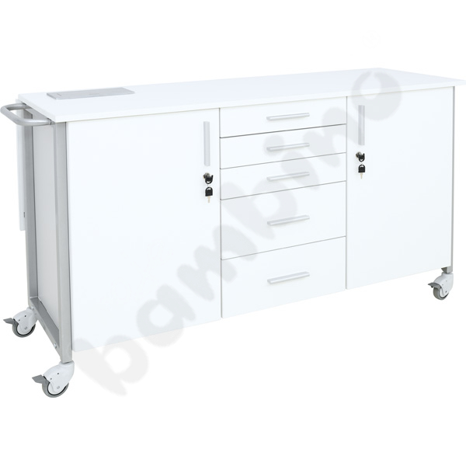
 | Taboret okrągły | 6 | Siedzisko o średnicy 350 mm (+/- 50 mm)  o grubości min. 18 mm |  | …………….. mm **  …………….. mm | **
 | Taboret okrągły | 6 | Wysokość taboretu 460 mm (+/- 100 mm) |  | …………… mm ** | **
 | Taboret okrągły | 6 | Siedzisko ze sklejki liściastej (bukowej) lakierowanej |  | tak/ nie* | **
 | Taboret okrągły | 6 | Stelaż stalowy |  | tak/ nie* | **
 | Taboret okrągły | 6 | Kolor stelaża czarny mat RAL 9005 |  | ** | **
 | Taboret okrągły | 6 | Malowany proszkowo |  | tak/ nie* | **
 | Taboret okrągły | 6 | 4 nogi z rurki FI min.2 mm |  | ** | **
 | Taboret okrągły | 6 | końcówki rur zabezpieczone stopkami z tworzywa |  | tak/ nie* | **
 | Taboret okrągły | 6 | Certyfikat dopuszczający do użytku w placówkach oświatowych |  | tak/ nie* | **
 | Taboret okrągły | 6 | 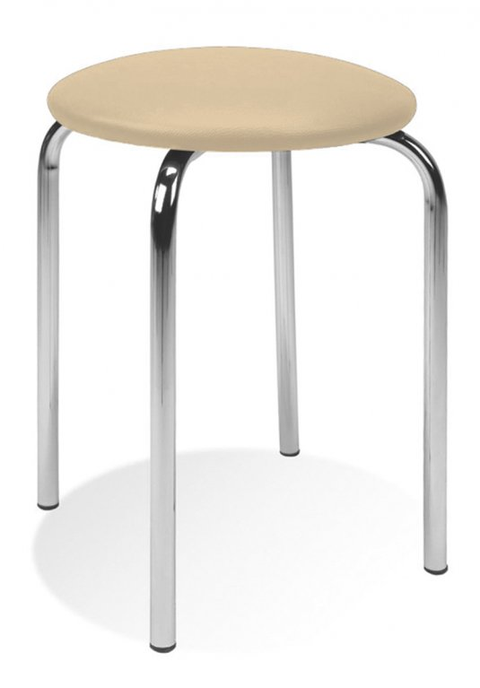 |  |  | **
 | Stół laboratoryjny przyścienny | 4 | Wymiary blatu: długość 1150mm, szerokość 600mm, wysokość 900mm (+/- 50mm) |  | długość ………mm, szerokość …….mm, wysokość ……..mm ** | **
 | Stół laboratoryjny przyścienny | 4 | Blat wykonany z ceramiki kwasoodpornej o grubości minimum 0,8 mm |  | ** | **
 | Stół laboratoryjny przyścienny | 4 | W blacie zlew polipropylenowy  w rozmiarze 150mm x 300mm (+/- 20 mm)  z zaworem wodnym z podniesioną wylewką |  | tak/ nie*  **  tak/ nie* | **
 | Stół laboratoryjny przyścienny | 4 | Pod blatem dwie szuflady i szafka wnękowa z półką |  | tak/ nie* | **
 | Stół laboratoryjny przyścienny | 4 | Stół na stopkach stabilizujących pozwalających poziomować całą konstrukcję |  | tak/ nie* | **
 | Stół laboratoryjny przyścienny | 4 | Kolor biały |  | tak/ nie* | **
 | Stół laboratoryjny przyścienny | 4 | Certyfikat dopuszczający do użytku w placówkach oświatowych |  | tak/ nie* | **
 | Stół laboratoryjny przyścienny | 4 | 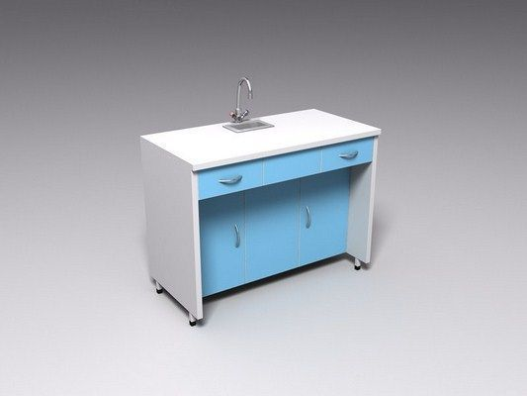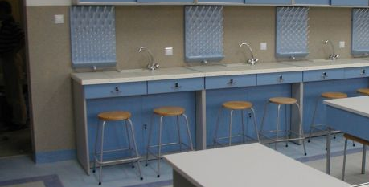 |  |  | **
UWAGA:
Przedstawione zdjęcia, rysunki, modele i wizualizacje w niniejszej SIWZ mają jedynie charakter przykładowy i wzorcowy.
W każdym przypadku dopuszczalne są produkty równoważne pod względem konstrukcji, materiałów i kolorów.
Dla wyspecyfikowanego wyposażenia podane parametry są wartościami minimalnymi, wyposażenie o parametrach lepszych, wyższych od wyspecyfikowanych spełnia wymagania określone przez Zamawiającego.
W przypadku braku nazwy producenta lub typu, produktu, modelu lub innych danych umożliwiających identyfikację oferowanego wyposażenia, oferta Wykonawcy nie będzie podlegała uzupełnieniu i zostanie odrzucona na podstawie art. 89 ust. 1 pkt 2) ustawy Pzp tj. z powodu niezgodności treści oferty z treścią Specyfikacji Istotnych Warunków Zamówienia.

....................................................................................
(pieczątka i podpis osób/y uprawnionych do
składania oświadczeń woli)

……………………………..,dnia………………………..2020 r.

